МОСКОВСКИЙ АВИАЦИОННЫЙ ИНСТИТУТ
(НАЦИОНАЛЬНЫЙ ИССЛЕДОВАТЕЛЬСКИЙ УНИВЕРСИТЕТ)

Институт №8 «Компьютерные науки и прикладная математика»
Кафедра 806 «Вычислительная математика и программирование»

Лабораторная работа №1
по курсу “Компьютерная графика”

Основы 3D графики

Выполнил: Т.С. Ткаченко
Группа: М8О-315БВ-24
Преподаватель: В. Д. Бахарев

Москва, 2026
Условие
Цель работы - изучить построение простых 3D-объектов, проекции и аффинные преобразования. Вариант 9 - конус. Необходимо отобразить фигуру в реальном времени с помощью Vulkan, GLFW и ImGui и обеспечить взаимодействие с пользователем.
Метод решения
Программа написана на C++20 на основе стартового проекта преподавателя. Конус радиусом 1 и высотой 2 построен по окружности из 32 сегментов. Для точки основания x = cos(α), y = -1, z = sin(α), где α = 2πi/32. Каждый сегмент образует треугольник боковой поверхности и треугольник основания: всего 64 треугольника.
Позиции и цвета хранятся в вершинном буфере, номера вершин треугольников - в индексном. Для отрисовки используются VkPipeline, VkRenderPass и vkCmdDrawIndexed. Буфер глубины скрывает поверхности, расположенные за видимыми гранями.
Преобразования задаются матрицей MVP = Projection × View × Model. Матрица модели объединяет масштаб, повороты и перемещение; камера находится в точке (0, 0, 5). Матрица MVP передаётся в вершинный шейдер через uniform-буфер и VkDescriptorSet. Проекция учитывает соотношение сторон окна.
Управление: P - смена проекции; стрелки и Z/C - поворот; WASD и Q/E - перемещение; +/− - масштаб; R - сброс. ImGui отображает подсказку и текущие параметры. Выполнена базовая часть задания.
Результаты
На рисунках показан конус в двух проекциях. При запуске проверены отображение фигуры, преобразования и изменение размеров окна; ошибок валидации Vulkan не обнаружено.
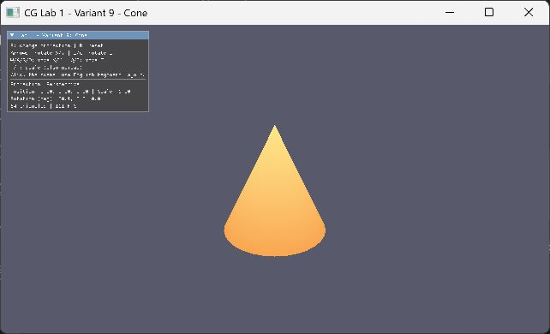
Рисунок 1 - Перспективная проекция
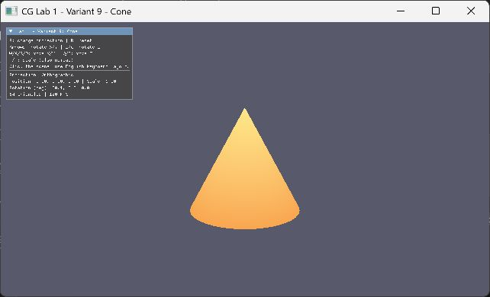
Рисунок 2 - Ортографическая проекция
Выводы
Получено приложение для отображения закрытого конуса. Реализованы перспективная и ортографическая проекции, перемещение, повороты и масштабирование. На примере конуса рассмотрены построение треугольной сетки, матричные преобразования и передача данных в шейдеры Vulkan.

